

공공데이터 개방•공유•활용 체계 개발
Open API 활용가이드

데이터 제공기관 | 개방 데이터 | 관리부서명 | 관리부서 전화번호
농림축산식품부  (농림수산식품교육문화정보원) | 팜맵정보 | 농정정보실 | 044-861-8742
농촌진흥청 | 병해충예찰정보 | 지식정보화담당관실 | 063-238-0475
농촌진흥청  (국립농업과학원) | 농업기상정보 | 기획조정과 | 063-238-2140
 | 토양환경정보

목 차
1. 서비스 명세 3
1.1 공공데이터 OpenAPI 조회 서비스 3
가. API 서비스 개요 3
나. 상세기능 목록 4
다. 상세기능내역 4
1) [좌표기반 토양검정 상세조회] 상세기능명세………………………………………………………………………. 4
2) [PNU기반 토양검정 상세조회] 상세기능명세……………………………………………………………………. 13
3) [팜맵ID기반 토양검정 상세조회] 상세기능명세……………………………………………………………….. 22
2. OpenAPI 에러 코드정리 31

1. 서비스 명세

1.1 공공데이터 OpenAPI 조회 서비스

가. API 서비스 개요
API 서비스 정보 | API명(영문) | getFarmmapSoilAnalysisService
 | API명(국문) | 팜맵기반 토양검정 조회 서비스
 | API 설명 | 팜맵(실 경작지 전자지도) 필지를 기반으로 위치정보(좌표, PNU) 또는 팜맵 고유번호로 팜맵 정보 및 토양검정정보를 조회하는 서비스
API 서비스  보안적용  기술 수준 | 서비스 인증/권한 | [O] ServiceKey [ ] 인증서 (GPKI/NPKI)  [ ] Basic (ID/PW) [ ] 없음
 | 메시지 레벨  암호화 | [ ] 전자서명 [ ] 암호화 [O] 없음
 | 전송 레벨 암호화 | [ ] SSL [O] 없음
 | 인터페이스 표준 | [ ] SOAP 1.2  (RPC-Encoded, Document Literal, Document Literal Wrapped)  [O] REST (GET)  [ ] RSS 1.0 [ ] RSS 2.0 [ ] Atom 1.0 [ ] 기타
 | 교환 데이터 표준  (중복선택가능) | [O] XML [O] JSON [ ] MIME [ ] MTOM
API 서비스  배포정보 | 서비스 URL | http://apis.data.go.kr/B552895/rest/farmmap/getFarmmapSoilAnalysisService
 | 서비스 명세 URL  (WSDL 또는 WADL) | N/A
 | 서비스 버전 | 1.0
 | 서비스 시작일 | 2019-01-25 | 서비스 배포일 | 2019-01-25
 | 서비스 이력 | 2019-01-25 : 서비스 시작
 | 메시지 교환유형 | [O] Request-Response [ ] Publish-Subscribe  [ ] Fire-and-Forgot [ ] Notification
 | 서비스 제공자 | 김지훈 / 농림수산식품교육문화정보원 지식정보실 / 044-861-8792 / magic321@epis.or.kr
 | 데이터 갱신주기 | 년 1회

나. 상세기능 목록
번호 | API명(국문) | 상세기능명(영문) | 상세기능명(국문)
1 | 팜맵기반 토양검정 조회서비스 | getCoordinateBasedSoilAnalsInfo | 좌표기반 토양검정 상세조회
2 | 팜맵기반 토양검정 조회서비스 | getPnuBasedSoilAnalsInfo | PNU기반 토양검정 상세조회
3 | 팜맵기반 토양검정 조회서비스 | getIdBasedSoilAnalsInfo | 팜맵ID기반 토양검정 상세조회

다. 상세기능내역

1) [좌표기반 토양검정 상세조회] 상세기능명세
a) 상세기능정보
상세기능 번호 | 1 | 상세기능 유형 | 조회 (목록)
상세기능명(국문) | 좌표기반 토양검정 상세조회
상세기능 설명 | 전국 팜맵(농경지 전자지도)을 대상으로 사용자가 지정한 위치(좌표)를 포함하는 팜맵 필지의 토양검정 상세 정보 조회
Call Back URL | http://apis.data.go.kr/B552895/rest/farmmap/getFarmmapSoilAnalysisService/getCoordinateBasedSoilAnalsInfo
최대 메시지 사이즈 | [1000k] byte
평균 응답 시간 | [4000] ms | 초당 최대 트랙잭션 | [50] tps

b) 요청 메시지 명세
항목명(영문) | 항목명(국문) | 항목크기 | 항목구분 | 샘플데이터 | 항목설명
serviceKey | 인증키 | 100 | 1 | 인증키  (URL Encode) | 공공데이터포털에서 발급받은 인증키
numOfRows | 한 페이지 결과 수 | 4 | 1 | 10 | 응답 결과가 다수의 row로 구성되는 경우, 한 번의 호출로 출력되는 row수 조정  (최대 1000건)
pageNo | 페이지 번호 | 4 | 1 | 1 | 응답 결과가 다수의 row로 구성되는 경우, numOfRows 값만큼 나뉜 응답결과 페이지 지정 및 호출
type | 데이터 타입 | 4 | 1 | xml | 응답 결과의 출력 방식을 XML, JSON 등의 형태로 변환 제공될 수 있도록 함  (xml 혹은 json)
positionX | 임의의 X 좌표 | 18 | 1 | 993814.3568818928 | 임의의 X 좌표
positionY | 임의의 Y 좌표 | 18 | 1 | 1970429.7755634887 | 임의의 Y 좌표
years | 조회년 | 4 | 0 | 2018 | 조회 요청 년도  (년도)
※ 항목구분 : 필수(1), 옵션(0), 1건 이상 복수건(1..n), 0건 또는 복수건(0..n)

c) 응답 메시지 명세
항목명  (영문) |  | 항목명  (국문) | 항목크기 | 항목구분 | 샘플  데이터 | 항목설명
totalCount |  | 전체 응답 결과 수 | 6 | 1 | 100 | 입력 조건에 따라 조회된 전체 data row수
numOfRows |  | 한 페이지 결과 수 | 4 | 1 | 10 | 입력 조건에 따라 한 번의 호출에 출력된 data row수
pageNo |  | 페이지 번호 | 4 | 1 | 1 | 입력 조건에 따라 한 번의 호출에 출력된 data row의 페이지값
resultCode |  | 응답메시지 코드 | 20 | 1 | 00 | 호출 결과에 따른 응답코드 값
resultMsg |  | 응답메시지 내용 | 100 | 1 | NORMAL_SERVICE | 호출 결과에 따른 응답코드 내용
type |  | 데이터 타입 | 4 | 1 | xml | 응답 결과의 출력 방식을 xml, json 등의 형태로 변환 제공될 수 있도록 함
 | fmapInnb | 팜맵고유번호 | 50 | 1 | 37373943 | 팜맵고유번호
 | fmapBdcrd | 팜맵경계좌표 | 1000 | 1 | GML 형식 데이터 | 팜맵경계좌표
 | intprCd | 판독코드 | 15 | 1 | 01 | 판독코드
 | intprNm | 판독명 | 15 | 1 | 논 | 판독명
 | pnuLnmCd | PNU지번코드 | 19 | 1 | 4180034023102770001 | PNU지번코드
 | pickYr | 채취년도 | 4 | 1 | 2018 | 채취년도
 | bsnsCfcd | 사업구분코드 | 1 | 1 | 3 | 사업구분코드
 | bsnsCfnm | 사업구분명 | 1 | 0 | 농가의뢰 | 사업구분명
 | prposCfcd | 용도구분코드 | 1 | 1 | 0 | 용도구분코드
 | prposCfnm | 용도구분명 | 20 | 1 | 일반적인토양검정 | 용도구분명
 | snn | 일련번호 | 5 | 1 | 1 | 일련번호
 | splTycd | 시료유형코드 | 1 | 1 | 2 | 시료유형코드
 | splTynm | 시료유형명 | 20 | 1 | 탄산염 | 시료유형명
 | stIdno | 시료번호 | 10 | 1 | 1393 | 시료번호
 | stDe | 시료일자 | 8 | 1 | 20180702 | 시료일자
 | acidity | 산도 | 11 | 0 | 6.3 | 산도
 | ormtCont | 유기물함량 | 11 | 0 | 46.4 | 유기물함량
 | vdphdy | 유효인산농도 | 11 | 0 | 1584.0 | 유효인산농도
 | vdsidy | 유효규산농도 | 11 | 0 | 0.0 | 유효규산농도
 | rlfzKlusq | 실제비료칼리사용량 | 11 | 0 | 2.997 | 실제비료칼리사용량
 | rlfzLmusq | 실제비료석회사용량 | 11 | 0 | 10.18 | 실제비료석회사용량
 | rlfzMgusq | 실제비료마그네슘사용량 | 11 | 0 | 5.7 | 실제비료마그네슘사용량
 | lreq | 석회소요량 | 11 | 0 | 0.0 | 석회소요량
 | nntcy | 질산태질소용량 | 11 | 0 | 0.0 | 질산태질소용량
 | bsbcy | 염기치환용량 | 11 | 0 | 20.0 | 염기치환용량
 | ecd | 전기전도도 | 11 | 0 | 4.25 | 전기전도도
 | nh3ntcy | 암모니아태질소용량 | 11 | 0 | 0.0 | 암모니아태질소용량
※ 항목구분 : 필수(1), 옵션(0), 1건 이상 복수건(1..n), 0건 또는 복수건(0..n)

d) 요청/응답 메시지 예제
요청메시지
https://apis.data.go.kr/B552895/rest/farmmap/getFarmmapSoilAnalysisService/getCoordinateBasedSoilAnalsInfo?ServiceKey=서비스키&numOfRows=10&pageNo=1&type=xml&positionX=993814.3568818928&positionY=1970429.7755634887&years=2018
응답메시지
<response>
<header>
<resultCode>0</resultCode>
<resultMsg>NORMAL_SERVICE</resultMsg>
</header>
<body>
<items>
<item>
<fmapInnb>00806691</fmapInnb>
<fmapBdcrd>
<gml:MultiPolygon xmlns:gml="http://www.opengis.net/gml" srsName="EPSG:5179">
<gml:polygonMember>
<gml:Polygon>
<gml:outerBoundaryIs>
<gml:LinearRing>
<gml:coordinates> 993831.5780999996,1970439.5960000008 993824.1678999998,1970412.7958000004 993823.5219999999,1970410.4596999995 993794.2862999998,1970417.0894000009 993794.4806000004,1970418.3575999998 993797.7319999998,1970419.3736000005 993802.3887,1970442.2336999997 993799.0434999997,1970446.0935999993 993799.2418999998,1970446.7631 993800.4060000004,1970448.3506000005 993803.0519000003,1970449.0913999993 993806.6502,1970448.8797999993 993822.8957000002,1970447.9405000005 993825.5138999997,1970447.7892000005 993829.3161000004,1970447.0184000004 993831.5780999996,1970439.5960000008 </gml:coordinates>
</gml:LinearRing>
</gml:outerBoundaryIs>
</gml:Polygon>
</gml:polygonMember>
</gml:MultiPolygon>
</fmapBdcrd>
<intprCd>02</intprCd>
<intprNm>밭</intprNm>
<pnuLnmCd>4182032521107370000</pnuLnmCd>
<pickYr>2009</pickYr>
<bsnsCfcd>2</bsnsCfcd>
<bsnsCfnm>직불</bsnsCfnm>
<splTycd>1</splTycd>
<splTynm>유기물</splTynm>
<stIdno>92</stIdno>
<snn>1</snn>
<prposCfcd/>
<prposCfnm/>
<stDe>20091118</stDe>
<acidity>5.6</acidity>
<ormtCont>32.0</ormtCont>
<vdphdy>170.0</vdphdy>
<vdsidy>121.0</vdsidy>
<rlfzKlusq>0.24</rlfzKlusq>
<rlfzLmusq>2.7</rlfzLmusq>
<rlfzMgusq>0.4</rlfzMgusq>
<lmreq>0.0</lmreq>
<ntntcy>0.0</ntntcy>
<bssbcy>11.0</bssbcy>
<elcd>0.0</elcd>
<nh3ntcy>0.0</nh3ntcy>
</item>
</items>
<numOfRows>10</numOfRows>
<pageNo>1</pageNo>
<type>xml</type>
<totalCount>1</totalCount>
</body>
</response>

2) [PNU기반 토양검정 상세조회] 상세기능명세
a) 상세기능정보
상세기능 번호 | 2 | 상세기능 유형 | 조회 (목록)
상세기능명(국문) | PNU기반 토양검정 상세조회
상세기능 설명 | 전국 팜맵(농경지 전자지도)을 대상으로 사용자가 지정한 PNU코드 (지번코드)에 해당하는 지적 필지와 중첩하는 팜맵 필지의 토양검정 상세 정보 조회
Call Back URL | http://apis.data.go.kr/B552895/rest/farmmap/getFarmmapSoilAnalysisService/getPnuBasedSoilAnalsInfo
최대 메시지 사이즈 | [1000k] byte
평균 응답 시간 | [4000] ms | 초당 최대 트랙잭션 | [50] tps

b) 요청 메시지 명세
항목명(영문) | 항목명(국문) | 항목크기 | 항목구분 | 샘플데이터 | 항목설명
serviceKey | 인증키 | 100 | 1 | 인증키  (URL Encode) | 공공데이터포털에서 발급받은 인증키
numOfRows | 한 페이지 결과 수 | 4 | 1 | 10 | 응답 결과가 다수의 row로 구성되는 경우, 한 번의 호출로 출력되는 row수 조정  (최대 1000건)
pageNo | 페이지 번호 | 4 | 1 | 1 | 응답 결과가 다수의 row로 구성되는 경우, numOfRows 값만큼 나뉜 응답결과 페이지 지정 및 호출
type | 데이터 타입 | 4 | 1 | xml | 응답 결과의 출력 방식을 XML, JSON 등의 형태로 변환 제공될 수 있도록 함  (xml 혹은 json)
pnuCode | PNU 코드 | 19 | 1 | 4182032521101610007 | PNU 코드 (토지코드)
years | 조회년 | 4 | 0 | 2018 | 조회 요청 년도  (년도)
※ 항목구분 : 필수(1), 옵션(0), 1건 이상 복수건(1..n), 0건 또는 복수건(0..n)

c) 응답 메시지 명세
항목명  (영문) |  | 항목명  (국문) | 항목크기 | 항목구분 | 샘플  데이터 | 항목설명
totalCount |  | 전체 응답 결과 수 | 6 | 1 | 100 | 입력 조건에 따라 조회된 전체 data row수
numOfRows |  | 한 페이지 결과 수 | 4 | 1 | 10 | 입력 조건에 따라 한 번의 호출에 출력된 data row수
pageNo |  | 페이지 번호 | 4 | 1 | 1 | 입력 조건에 따라 한 번의 호출에 출력된 data row의 페이지값
resultCode |  | 응답메시지 코드 | 20 | 1 | 00 | 호출 결과에 따른 응답코드 값
resultMsg |  | 응답메시지 내용 | 100 | 1 | NORMAL_SERVICE | 호출 결과에 따른 응답코드 내용
type |  | 데이터 타입 | 4 | 1 | xml | 응답 결과의 출력 방식을 xml, json 등의 형태로 변환 제공될 수 있도록 함
 | fmapInnb | 팜맵고유번호 | 50 | 1 | 37373943 | 팜맵고유번호
 | fmapBdcrd | 팜맵경계좌표 | 1000 | 1 | GML 형식 데이터 | 팜맵경계좌표
 | intprCd | 판독코드 | 15 | 1 | 01 | 판독코드
 | intprNm | 판독명 | 15 | 1 | 논 | 판독명
 | pnuLnmCd | PNU지번코드 | 19 | 1 | 4180034023102770001 | PNU지번코드
 | pickYr | 채취년도 | 4 | 1 | 2018 | 채취년도
 | bsnsCfcd | 사업구분코드 | 1 | 1 | 3 | 사업구분코드
 | bsnsCfnm | 사업구분명 | 1 | 0 | 농가의뢰 | 사업구분명
 | prposCfcd | 용도구분코드 | 1 | 1 | 0 | 용도구분코드
 | prposCfnm | 용도구분명 | 20 | 1 | 일반적인토양검정 | 용도구분명
 | snn | 일련번호 | 5 | 1 | 1 | 일련번호
 | splTycd | 시료유형코드 | 1 | 1 | 2 | 시료유형코드
 | splTynm | 시료유형명 | 20 | 1 | 탄산염 | 시료유형명
 | stIdno | 시료번호 | 10 | 1 | 1393 | 시료번호
 | stDe | 시료일자 | 8 | 1 | 20180702 | 시료일자
 | acidity | 산도 | 11 | 0 | 6.3 | 산도
 | ormtCont | 유기물함량 | 11 | 0 | 46.4 | 유기물함량
 | vdphdy | 유효인산농도 | 11 | 0 | 1584.0 | 유효인산농도
 | vdsidy | 유효규산농도 | 11 | 0 | 0.0 | 유효규산농도
 | rlfzKlusq | 실제비료칼리사용량 | 11 | 0 | 2.997 | 실제비료칼리사용량
 | rlfzLmusq | 실제비료석회사용량 | 11 | 0 | 10.18 | 실제비료석회사용량
 | rlfzMgusq | 실제비료마그네슘사용량 | 11 | 0 | 5.7 | 실제비료마그네슘사용량
 | lreq | 석회소요량 | 11 | 0 | 0.0 | 석회소요량
 | nntcy | 질산태질소용량 | 11 | 0 | 0.0 | 질산태질소용량
 | bsbcy | 염기치환용량 | 11 | 0 | 20.0 | 염기치환용량
 | ecd | 전기전도도 | 11 | 0 | 4.25 | 전기전도도
 | nh3ntcy | 암모니아태질소용량 | 11 | 0 | 0.0 | 암모니아태질소용량
※ 항목구분 : 필수(1), 옵션(0), 1건 이상 복수건(1..n), 0건 또는 복수건(0..n)

d) 요청/응답 메시지 예제
요청메시지
https://apis.data.go.kr/B552895/rest/farmmap/getFarmmapSoilAnalysisService/getPnuBasedSoilAnalsInfo?serviceKey=서비스키&numOfRows=10&pageNo=1&type=xml&pnuCode=4182032521101610007&years=2018
응답메시지
<response>
<header>
<resultCode>0</resultCode>
<resultMsg>NORMAL_SERVICE</resultMsg>
</header>
<body>
<items>
<item>
<fmapInnb>00806691</fmapInnb>
<fmapBdcrd>
<gml:MultiPolygon xmlns:gml="http://www.opengis.net/gml" srsName="EPSG:5179">
<gml:polygonMember>
<gml:Polygon>
<gml:outerBoundaryIs>
<gml:LinearRing>
<gml:coordinates> 993831.5780999996,1970439.5960000008 993824.1678999998,1970412.7958000004 993823.5219999999,1970410.4596999995 993794.2862999998,1970417.0894000009 993794.4806000004,1970418.3575999998 993797.7319999998,1970419.3736000005 993802.3887,1970442.2336999997 993799.0434999997,1970446.0935999993 993799.2418999998,1970446.7631 993800.4060000004,1970448.3506000005 993803.0519000003,1970449.0913999993 993806.6502,1970448.8797999993 993822.8957000002,1970447.9405000005 993825.5138999997,1970447.7892000005 993829.3161000004,1970447.0184000004 993831.5780999996,1970439.5960000008 </gml:coordinates>
</gml:LinearRing>
</gml:outerBoundaryIs>
</gml:Polygon>
</gml:polygonMember>
</gml:MultiPolygon>
</fmapBdcrd>
<intprCd>02</intprCd>
<intprNm>밭</intprNm>
<pnuLnmCd>4182032521107370000</pnuLnmCd>
<pickYr>2009</pickYr>
<bsnsCfcd>2</bsnsCfcd>
<bsnsCfnm>직불</bsnsCfnm>
<splTycd>1</splTycd>
<splTynm>유기물</splTynm>
<stIdno>92</stIdno>
<snn>1</snn>
<prposCfcd/>
<prposCfnm/>
<stDe>20091118</stDe>
<acidity>5.6</acidity>
<ormtCont>32</ormtCont>
<vdphdy>170</vdphdy>
<vdsidy>121</vdsidy>
<rlfzKlusq>0.24</rlfzKlusq>
<rlfzLmusq>2.7</rlfzLmusq>
<rlfzMgusq>0.4</rlfzMgusq>
<lmreq>0</lmreq>
<ntntcy>0</ntntcy>
<bssbcy>11</bssbcy>
<elcd>0</elcd>
<nh3ntcy/>
</item>
</items>
<numOfRows>10</numOfRows>
<pageNo>1</pageNo>
<type>xml</type>
<totalCount>1</totalCount>
</body>
</response>

3) [팜맵ID기반 토양검정 상세조회] 상세기능명세
a) 상세기능정보
상세기능 번호 | 3 | 상세기능 유형 | 조회 (목록)
상세기능명(국문) | 팜맵ID기반 토양검정 상세조회
상세기능 설명 | 전국 팜맵(농경지 전자지도)을 대상으로 사용자가 지정한 팜맵 필지 고유번호에 해당하는 팜맵 필지의 토양검정 상세 정보 조회
Call Back URL | http://apis.data.go.kr/B552895/rest/farmmap/getFarmmapSoilAnalysisService/getIdBasedSoilAnalsInfo
최대 메시지 사이즈 | [1000k] byte
평균 응답 시간 | [4000] ms | 초당 최대 트랙잭션 | [50] tps

b) 요청 메시지 명세
항목명(영문) | 항목명(국문) | 항목크기 | 항목구분 | 샘플데이터 | 항목설명
serviceKey | 인증키 | 100 | 1 | 인증키  (URL Encode) | 공공데이터포털에서 발급받은 인증키
numOfRows | 한 페이지 결과 수 | 4 | 1 | 10 | 응답 결과가 다수의 row로 구성되는 경우, 한 번의 호출로 출력되는 row수 조정  (최대 1000건)
pageNo | 페이지 번호 | 4 | 1 | 1 | 응답 결과가 다수의 row로 구성되는 경우, numOfRows 값만큼 나뉜 응답결과 페이지 지정 및 호출
type | 데이터 타입 | 4 | 1 | xml | 응답 결과의 출력 방식을 XML, JSON 등의 형태로 변환 제공될 수 있도록 함  (xml 혹은 json)
id | 팜맵 고유번호 | 8 | 1 | 00000008 | 팜맵 고유번호
years | 조회년 | 4 | 0 | 2018 | 조회 요청 년도  (년도)
※ 항목구분 : 필수(1), 옵션(0), 1건 이상 복수건(1..n), 0건 또는 복수건(0..n)

c) 응답 메시지 명세
항목명  (영문) |  | 항목명  (국문) | 항목크기 | 항목구분 | 샘플  데이터 | 항목설명
totalCount |  | 전체 응답 결과 수 | 6 | 1 | 100 | 입력 조건에 따라 조회된 전체 data row수
numOfRows |  | 한 페이지 결과 수 | 4 | 1 | 10 | 입력 조건에 따라 한 번의 호출에 출력된 data row수
pageNo |  | 페이지 번호 | 4 | 1 | 1 | 입력 조건에 따라 한 번의 호출에 출력된 data row의 페이지값
resultCode |  | 응답메시지 코드 | 20 | 1 | 00 | 호출 결과에 따른 응답코드 값
resultMsg |  | 응답메시지 내용 | 100 | 1 | NORMAL_SERVICE | 호출 결과에 따른 응답코드 내용
type |  | 데이터 타입 | 4 | 1 | xml | 응답 결과의 출력 방식을 xml, json 등의 형태로 변환 제공될 수 있도록 함
 | fmapInnb | 팜맵고유번호 | 50 | 1 | 37373943 | 팜맵고유번호
 | fmapBdcrd | 팜맵경계좌표 | 1000 | 1 | GML 형식 데이터 | 팜맵경계좌표
 | intprCd | 판독코드 | 15 | 1 | 01 | 판독코드
 | intprNm | 판독명 | 15 | 1 | 논 | 판독명
 | pnuLnmCd | PNU지번코드 | 19 | 1 | 4180034023102770001 | PNU지번코드
 | pickYr | 채취년도 | 4 | 1 | 2018 | 채취년도
 | bsnsCfcd | 사업구분코드 | 1 | 1 | 3 | 사업구분코드
 | bsnsCfnm | 사업구분명 | 1 | 0 | 농가의뢰 | 사업구분명
 | prposCfcd | 용도구분코드 | 1 | 1 | 0 | 용도구분코드
 | prposCfnm | 용도구분명 | 20 | 1 | 일반적인토양검정 | 용도구분명
 | snn | 일련번호 | 5 | 1 | 1 | 일련번호
 | splTycd | 시료유형코드 | 1 | 1 | 2 | 시료유형코드
 | splTynm | 시료유형명 | 20 | 1 | 탄산염 | 시료유형명
 | stIdno | 시료번호 | 10 | 1 | 1393 | 시료번호
 | stDe | 시료일자 | 8 | 1 | 20180702 | 시료일자
 | acidity | 산도 | 11 | 0 | 6.3 | 산도
 | ormtCont | 유기물함량 | 11 | 0 | 46.4 | 유기물함량
 | vdphdy | 유효인산농도 | 11 | 0 | 1584.0 | 유효인산농도
 | vdsidy | 유효규산농도 | 11 | 0 | 0.0 | 유효규산농도
 | rlfzKlusq | 실제비료칼리사용량 | 11 | 0 | 2.997 | 실제비료칼리사용량
 | rlfzLmusq | 실제비료석회사용량 | 11 | 0 | 10.18 | 실제비료석회사용량
 | rlfzMgusq | 실제비료마그네슘사용량 | 11 | 0 | 5.7 | 실제비료마그네슘사용량
 | lreq | 석회소요량 | 11 | 0 | 0.0 | 석회소요량
 | nntcy | 질산태질소용량 | 11 | 0 | 0.0 | 질산태질소용량
 | bsbcy | 염기치환용량 | 11 | 0 | 20.0 | 염기치환용량
 | ecd | 전기전도도 | 11 | 0 | 4.25 | 전기전도도
 | nh3ntcy | 암모니아태질소용량 | 11 | 0 | 0.0 | 암모니아태질소용량
※ 항목구분 : 필수(1), 옵션(0), 1건 이상 복수건(1..n), 0건 또는 복수건(0..n)

d) 요청/응답 메시지 예제
요청메시지
https://apis.data.go.kr/B552895/rest/farmmap/getFarmmapSoilAnalysisService/getIdBasedSoilAnalsInfo?serviceKey=서비스키&numOfRows=10&pageNo=1&type=xml&id=00000008&years=2018
응답메시지
<response>
<header>
<resultCode>0</resultCode>
<resultMsg>NORMAL_SERVICE</resultMsg>
</header>
<body>
<items>
<item>
<fmapInnb>00000008</fmapInnb>
<fmapBdcrd>
<gml:MultiPolygon xmlns:gml="http://www.opengis.net/gml" srsName="EPSG:5179">
<gml:polygonMember>
<gml:Polygon>
<gml:outerBoundaryIs>
<gml:LinearRing>
<gml:coordinates> 1121339.6158999996,1976952.3193999995 1121345.8427999998,1976980.5041000005 1121344.4314000001,1976981.4897000007 1121345.2504000003,1976984.2855999991 1121356.0410000002,1977021.1227000002 1121356.9792,1977021.0054000001 1121365.5517999995,1977018.2537999991 1121365.7633999996,1977017.3013000004 1121365.8296999997,1977012.6159000006 1121359.6390000004,1976990.2326999996 1121359.4775,1976989.6489000004 1121356.6994000003,1976973.112400001 1121368.4733999996,1976969.2759000007 1121369.1501000002,1976965.7602999993 1121364.9167999998,1976939.3018999994 1121363.3293000003,1976933.0578000005 1121361.4243,1976932.8461000007 1121347.2426000005,1976938.4552999996 1121342.5859000003,1976942.3710999992 1121341.9508999996,1976943.6411000006 1121342.7889,1976950.2830999997 1121339.6158999996,1976952.3193999995 </gml:coordinates>
</gml:LinearRing>
</gml:outerBoundaryIs>
</gml:Polygon>
</gml:polygonMember>
</gml:MultiPolygon>
</fmapBdcrd>
<intprCd>02</intprCd>
<intprNm>밭</intprNm>
<pnuLnmCd>4215013600101170003</pnuLnmCd>
<pickYr>2015</pickYr>
<bsnsCfcd>5</bsnsCfcd>
<bsnsCfnm>친환경</bsnsCfnm>
<splTycd>2</splTycd>
<splTynm>탄산염</splTynm>
<stIdno>2071</stIdno>
<snn>1</snn>
<prposCfcd>0</prposCfcd>
<prposCfnm>일반적인토양검정</prposCfnm>
<stDe>20151008</stDe>
<acidity>7</acidity>
<ormtCont>23</ormtCont>
<vdphdy>573</vdphdy>
<vdsidy/>
<rlfzKlusq>0.53</rlfzKlusq>
<rlfzLmusq>7.5</rlfzLmusq>
<rlfzMgusq>2.2</rlfzMgusq>
<lmreq>0</lmreq>
<ntntcy/>
<bssbcy/>
<elcd>0.65</elcd>
<nh3ntcy/>
</item>
</items>
<numOfRows>10</numOfRows>
<pageNo>1</pageNo>
<type>xml</type>
<totalCount>1</totalCount>
</body>
</response>

2. 팜맵 소개
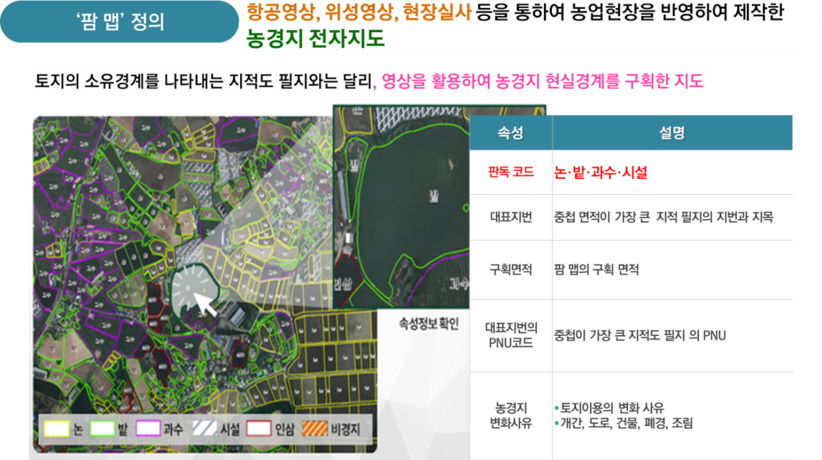
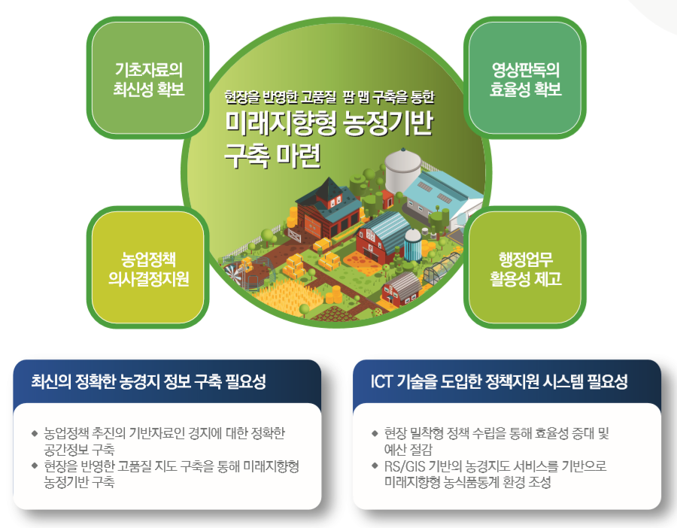
- 팜맵은 항공영상, 위성영상, 현장실사 등을 통하여 논, 밭, 과수원, 시설 등을 판독하여 실제 경작하는 농경지를 구획한 농경지 전자지도로서 지적공부 기준으로 작성된 지적도와는 차이가 있을 수 있습니다.
- 팜맵의 구획된 농경지 정보는 법적 효력은 없으며 참고 자료로 활용할 수 있습니다.

3. OpenAPI 코드정리

3.1 팜맵 공통 코드
코드그룹ID | 코드그룹명 | 코드ID | 코드값 | 비고
CHG_CFCD | 변경구분 | 01 | 유지
CHG_CFCD | 변경구분 | 02 | 변경
INTPR_CD | 판독분류 | 01 | 논
INTPR_CD | 판독분류 | 02 | 밭
INTPR_CD | 판독분류 | 03 | 과수
INTPR_CD | 판독분류 | 04 | 시설
INVD_CFCD | 판독영상구분 | 01 | 힝공영상
INVD_CFCD | 판독영상구분 | 02 | 위성영상
RNHST_CD | 갱신이력 | 01 | 신규
RNHST_CD | 갱신이력 | 02 | 형상
RNHST_CD | 갱신이력 | 03 | 속성
RNHST_CD | 갱신이력 | 04 | 형상속성
RNHST_CD | 갱신이력 | 05 | 삭제

3.2 오류 코드
에러코드 | 에러메시지 | 설명
1 | APPLICATION_ERROR | 어플리케이션 에러
10 | INVALID_REQUEST_PARAMETER_ERROR | 잘못된 요청 파라메터 에러
12 | NO_OPENAPI_SERVICE_ERROR | 해당 오픈API서비스가 없거나 폐기됨
20 | SERVICE_ACCESS_DENIED_ERROR | 서비스 접근거부
22 | LIMITED_NUMBER_OF_SERVICE_REQUESTS_EXCEEDS_ERROR | 서비스 요청제한횟수 초과에러
30 | SERVICE_KEY_IS_NOT_REGISTERED_ERROR | 등록되지 않은 서비스키
31 | DEADLINE_HAS_EXPIRED_ERROR | 기한만료된 서비스키
32 | UNREGISTERED_IP_ERROR | 등록되지 않은 IP
99 | UNKNOWN_ERROR | 기타에러

